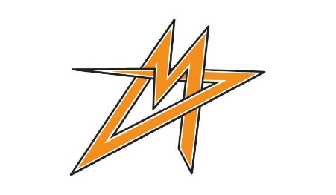
Einverständniserklärung

an den Verein Vienna Metrostars.
Mail: info@viennametrostars.at
Web: www.viennametrostars.at
Wiener Baseball Softball Verein Vienna Metrostars
1220, Ziegelhofstraße 98/5
ZVR 290418534

Name:
Adresse:
Telefon:
eMail:

Als Erziehungsberechtigte:r erkläre ich mein Einverständnis, dass mein Kind ______________________ , geb. am ________________, am Erwachsenenspielbetrieb der ABF teilnehmen darf.

Ich bin mir insbesondere der sportartspezifischen Risiken bewusst.

_____________ , am ____________

_________________________
(eigenhändige Unterschrift)

